11 库存信息管理设计说明

11.1 程序描述
库存信息管理模块主要是提供给客户管理仓库库存日结、当前库存查询、库存分布查询、货位库存查询、库存历史总账、库存历史明细与货位历史明细而设计的程序，主要的功能点包含仓库库存日结、当前库存查询、库存分布查询、货位库存查询、库存历史总账、库存历史明细与货位历史明细的查询功能。

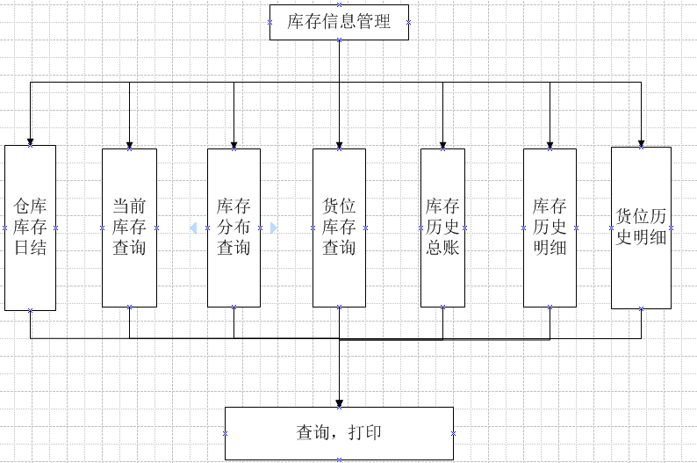

11.2 功能
功能编号 | 功能名称 | 功能描述
K-1-1 | 仓库库存日结 | 根据仓库和日期日结
K-2-1 | 当前库存查询 | 根据符合条件查询卷烟信息
K-3-1 | 库存分布查询 | 根据符合条件查询卷烟信息
K-5-1 | 库存历史总账 | 根据符合条件查询卷烟信息
K-6-1 | 库存历史明细 | 根据符合条件查询卷烟信息
K-7-1 | 货位历史明细 | 根据符合条件查询卷烟信息

11.3 性能
K-1-1 仓库库存查询所根据的条件要多样化，查询完成后直接显示符合条件的查询结果。（功能K-2-1当前库存查询、K-3-1库存分布查询、K-5-1库存历史总账、K-6-1库存历史明细、K-7-1货位历史明细与K-1-1仓库库存日结查询类同）
K-1-2 仓库库存日结根据仓库和日期进行日结

11.4 输入项
K-1-1 仓库库存日结/查询
输入项 | 输入类型 | 有效范围
起始日期 | 日期型 | yyyyMMdd
终止日期 | 日期型 | yyyyMMdd
日结仓库 | 下拉框 | 当前仓库
换算单位 | 下拉框 | 标准条、标准件
K-2-1 当前库存查询/查询
输入项 | 输入类型 | 有效范围
商品代码 | 文本 | 长度0-20
商品名称 | 文本 | 长度0-50
库区选择 | 下拉框 | 当前仓库选择
换算单位 | 下拉框 | 标准条、标准件
K-3-1 库存分布查询/查询
输入项 | 输入类型 | 有效范围
商品代码 | 文本 | 长度0-20
商品名称 | 文本 | 长度0-50
换算单位 | 下拉框 | 标准单位、自然单位
K-5-1 库存历史总帐/查询
输入项 | 输入类型 | 有效范围
起始日期 | 日期型 | yyyyMMdd
终止日期 | 日期型 | yyyyMMdd
仓库 | 仓库对象 | 当前仓库
商品代码 | 文本 | 标准条、标准件
商品名称 | 文本 | 当前仓库
换算单位 | 下拉框 | 标准条、标准件、自然条、自然件
K-6-1 库存历史明细/查询
输入项 | 输入类型 | 有效范围
起始日期 | 日期型 | yyyyMMdd
终止日期 | 日期型 | yyyyMMdd
仓库 | 仓库对象 | 当前仓库
商品代码 | 文本 | 标准条、标准件
商品名称 | 文本 | 当前仓库
K-7-1 货位历史明细/查询
输入项 | 输入类型 | 有效范围
起始日期 | 日期型 | yyyyMMdd
终止日期 | 日期型 | yyyyMMdd

11.5 输出项
K-1-1 仓库库存日结查询/ K-1-2仓库库存日结输出项为（gird View表格），字段如下：
K-2-1 当前库存查询输出项为（gird View表格），字段如下：
K-3-1 库存分布查询查询输出项为（gird View表格），字段如下：
K-4-1 货位库存查询查询输出项为（gird View表格），字段如下：
K-5-1 库存历史总帐查询查询输出项为（gird View表格），字段如下：
K-6-1 库存历史明细查询查询输出项为（gird View表格），字段如下：
K-7-1 货位历史明细查询查询输出项为（gird View表格），字段如下：

11.6 算法
K-1-1 仓库库存日结查询问
public object GetDetails(int page, int rows, string beginDate, string endDate, string warehouseCode, string unitType)
{
IQueryable<DailyBalance> dailyBalanceQuery = DailyBalanceRepository.GetQueryable();

var dailyBalance = dailyBalanceQuery.Where(i => 1 == 1);
if (!beginDate.Equals(string.Empty))
{
DateTime begin = Convert.ToDateTime(beginDate);
dailyBalance = dailyBalance.Where(i => i.SettleDate >= begin);
}

if (!endDate.Equals(string.Empty))
{
DateTime end = Convert.ToDateTime(endDate);
dailyBalance = dailyBalance.Where(i => i.SettleDate <= end);
}

var dailyBalances = dailyBalance.Where(c => c.WarehouseCode.Contains(warehouseCode))
.OrderBy(c => c.SettleDate)
.GroupBy(c => c.SettleDate)
.Select(c => new
{
SettleDate = c.Key,
WarehouseCode = warehouseCode == "" ? "" : c.Max(p => p.WarehouseCode),
WarehouseName = warehouseCode == "" ? "" : c.Max(p => p.Warehouse.WarehouseName),
Beginning = c.Sum(p => p.Beginning),
EntryAmount = c.Sum(p => p.EntryAmount),
DeliveryAmount = c.Sum(p => p.DeliveryAmount),
ProfitAmount = c.Sum(p => p.ProfitAmount),
LossAmount = c.Sum(p => p.LossAmount),
Ending = c.Sum(p => p.Ending)
});

int total = dailyBalances.Count();
dailyBalances = dailyBalances.OrderByDescending(s => s.SettleDate).Skip((page - 1) * rows).Take(rows);

string unitName = "标准件";
decimal count = 10000;
if (unitType == "2")
{
unitName = "标准条";
count = 200;
}

var temp = dailyBalances.ToArray().Select(d => new
{
SettleDate = d.SettleDate.ToString("yyyy-MM-dd"),
WarehouseCode = d.WarehouseCode,
WarehouseName = d.WarehouseName == "" ? "全部仓库" : d.WarehouseName,
UnitName = unitName,
Beginning = d.Beginning / count,
EntryAmount = d.EntryAmount / count,
DeliveryAmount = d.DeliveryAmount / count,
ProfitAmount = d.ProfitAmount / count,
LossAmount = d.LossAmount / count,
Ending = d.Ending / count
});
return new { total, rows = temp.ToArray() };
}
I-1-2 日结
public object GetInfoDetails(int page, int rows, string warehouseCode, string settleDate, string unitType)
{
DateTime date = Convert.ToDateTime(settleDate);
if (unitType == null || unitType == "")
{
unitType = "1";
}
IQueryable<DailyBalance> dailyBalanceQuery = DailyBalanceRepository.GetQueryable();
var query = dailyBalanceQuery.Where(i => i.WarehouseCode.Contains(warehouseCode) && i.SettleDate == date)
.OrderByDescending(i => i.SettleDate)
.OrderBy(i => i.Warehouse.WarehouseName)
.OrderBy(i => i.ProductCode)
.Select(i => new
{
i.SettleDate,
i.ProductCode,
i.Product.ProductName,
UnitCode01 = i.Product.UnitList.Unit01.UnitCode,
UnitName01 = i.Product.UnitList.Unit01.UnitName,
UnitCode02 = i.Product.UnitList.Unit02.UnitCode,
UnitName02 = i.Product.UnitList.Unit02.UnitName,
Count01 = i.Product.UnitList.Unit01.Count,
Count02 = i.Product.UnitList.Unit02.Count,
i.WarehouseCode,
i.Warehouse.WarehouseName,
Beginning = i.Beginning,
EntryAmount = i.EntryAmount,
DeliveryAmount = i.DeliveryAmount,
ProfitAmount = i.ProfitAmount,
LossAmount = i.LossAmount,
Ending = i.Ending
});
int total = query.Count();
query = query.Skip((page - 1) * rows).Take(rows);

string unitName = "";
decimal count = 1;

//标准单位（标准件||标准条）
if (unitType == "1" || unitType == "2")
{
if (unitType == "1")
{
unitName = "标准件";
count = 10000;
}

if (unitType == "2")
{
unitName = "标准条";
count = 200;
}
var dailyBalance = query.ToArray().Select(i => new
{
SettleDate = i.SettleDate.ToString("yyyy-MM-dd"),
i.ProductCode,
i.ProductName,
UnitCode = "",
UnitName = unitName,
i.WarehouseCode,
i.WarehouseName,
Beginning = i.Beginning / count,
EntryAmount = i.EntryAmount / count,
DeliveryAmount = i.DeliveryAmount / count,
ProfitAmount = i.ProfitAmount / count,
LossAmount = i.LossAmount / count,
Ending = i.Ending / count
});
return new { total, rows = dailyBalance.ToArray() };
}

//自然件
if (unitType == "3" || unitType == "4")
{
var dailyBalance = query.ToArray().Select(i => new
{
SettleDate = i.SettleDate.ToString("yyyy-MM-dd"),
i.ProductCode,
i.ProductName,
UnitCode = unitType == "3" ? i.UnitCode01 : i.UnitCode02,
UnitName = unitType == "3" ? i.UnitName01 : i.UnitName02,
i.WarehouseCode,
i.WarehouseName,
Beginning = i.Beginning / (unitType == "3" ? i.Count01 : i.Count02),
EntryAmount = i.EntryAmount / (unitType == "3" ? i.Count01 : i.Count02),
DeliveryAmount = i.DeliveryAmount / (unitType == "3" ? i.Count01 : i.Count02),
ProfitAmount = i.ProfitAmount / (unitType == "3" ? i.Count01 : i.Count02),
LossAmount = i.LossAmount / (unitType == "3" ? i.Count01 : i.Count02),
Ending = i.Ending / (unitType == "3" ? i.Count01 : i.Count02),
});
return new { total, rows = dailyBalance.ToArray() };
}
return new { total, rows = query.ToArray() };
}
I-2-1 当前库存查询/查询
public object GetCellDetails(int page, int rows, string productCode, string ware, string area, string unitType)
{
if (unitType == null || unitType == "")
{
unitType = "1";
}
IQueryable<Storage> storageQuery = StorageRepository.GetQueryable();
var storages = storageQuery.Where(s => s.Quantity > 0);
if (ware != null && ware != string.Empty || area != null && area != string.Empty)
{
if (ware != string.Empty)
{
ware = ware.Substring(0, ware.Length - 1);
}
if (area != string.Empty)
{
area = area.Substring(0, area.Length - 1);
}

storages = storages.Where(s => (ware.Contains(s.Cell.Shelf.Area.Warehouse.WarehouseCode) || area.Contains(s.Cell.Shelf.Area.AreaCode)));
}
if (productCode != string.Empty)
{
storages = storages.Where(s => s.ProductCode == productCode);
}
var storage = storages.GroupBy(s => s.Product.ProductCode)
.Select(s => new
{
ProductCode = s.Max(p => p.Product.ProductCode),
ProductName = s.Max(p => p.Product.ProductName),
Quantity = s.Sum(p => p.Quantity),
UnitName01 = s.Max(p => p.Product.UnitList.Unit01.UnitName),
UnitName02 = s.Max(p => p.Product.UnitList.Unit02.UnitName),
Count01 = s.Max(p => p.Product.UnitList.Unit01.Count),
Count02 = s.Max(p => p.Product.UnitList.Unit02.Count),
});
int total = storage.Count();
storage = storage.OrderBy(s => s.ProductCode);
storage = storage.Skip((page - 1) * rows).Take(rows);
if (unitType == "1")
{
string unitName1 = "标准件";
decimal count1 = 10000;
string unitName2 = "标准条";
decimal count2 = 200;
var currentstorage = storage.ToArray().Select(d => new
{
ProductCode = d.ProductCode,
ProductName = d.ProductName,
UnitName1 = unitName1,
UnitName2 = unitName2,
Quantity1 = d.Quantity / count1,
Quantity2 = d.Quantity / count2,
Quantity3 = (d.Quantity % count1) / count2,
Quantity = d.Quantity
});
return new { total, rows = currentstorage.ToArray() };
}
if (unitType == "2")
{
var currentstorage = storage.ToArray().Select(d => new
{
ProductCode = d.ProductCode,
ProductName = d.ProductName,
UnitName1 = d.UnitName01,
UnitName2 = d.UnitName02,
Quantity1 = d.Quantity / d.Count01,
Quantity2 = d.Quantity / d.Count02,
Quantity3 = (d.Quantity % d.Count01) / d.Count02,
Quantity = d.Quantity
});
return new { total, rows = currentstorage.ToArray() };
}
return new { total, rows = storage.ToArray() };
}
I-3-1 库存分布查询/查询

public object GetCellDetails(int page, int rows, string type, string id, string unitType, string productCode)
{
if (unitType == null || unitType == "")
{
unitType = "1";
}
if (productCode == null || productCode == "")
{
productCode = "New";
}
IQueryable<Storage> storageQuery = StorageRepository.GetQueryable();
var storages = storageQuery.Where(s => s.StorageCode != null && s.ProductCode == productCode);

if (type == "ware")
{
storages = storages.Where(s => s.Cell.Shelf.Area.Warehouse.WarehouseCode == id && s.ProductCode == productCode);
}
else if (type == "area")
{
storages = storageQuery.Where(s => s.Cell.Shelf.Area.AreaCode == id && s.ProductCode == productCode);
}
else if (type == "shelf")
{
storages = storageQuery.Where(s => s.Cell.Shelf.ShelfCode == id && s.ProductCode == productCode);
}
var storage = storages.OrderBy(s => s.Product.ProductName).Where(s => s.Quantity > 0);
int total = storage.Count();
storage = storage.Skip((page - 1) * rows).Take(rows);
if (unitType == "1")
{
string unitName1 = "标准件";
decimal count1 = 10000;
string unitName2 = "标准条";
decimal count2 = 200;
var currentstorage = storage.ToArray().Select(d => new
{
ProductCode = d.ProductCode,
ProductName = d.Product.ProductName,
d.Cell.CellCode,
d.Cell.CellName,
UnitName1 = unitName1,
UnitName2 = unitName2,
Quantity1 = d.Quantity / count1,
Quantity2 = d.Quantity / count2,
Quantity = d.Quantity,
StorageTime = d.StorageTime.ToString("yyyy-MM-dd")
});
return new { total, rows = currentstorage.ToArray() };
}
if (unitType == "2")
{
var currentstorage = storage.ToArray().Select(d => new
{
ProductCode = d.ProductCode,
ProductName = d.Product.ProductName,
d.Cell.CellCode,
d.Cell.CellName,
UnitName1 = d.Product.UnitList.Unit01.UnitName,
UnitName2 = d.Product.UnitList.Unit02.UnitName,
Quantity1 = d.Quantity / d.Product.UnitList.Unit01.Count,
Quantity2 = d.Quantity / d.Product.UnitList.Unit02.Count,
Quantity = d.Quantity,
StorageTime = d.StorageTime.ToString("yyyy-MM-dd")
});
return new { total, rows = currentstorage.ToArray() };
}
return new { total, rows = storage.ToArray() };
}
K-5库存历史总帐、K-6库存历史明细、K-7货位历史明细与K-1仓库库存日结相同。

11.7 流程逻辑
K-1-1 仓库库存日结/查询
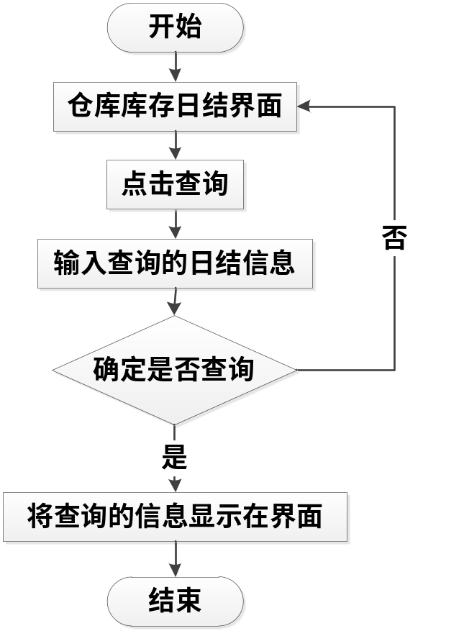
K-1-2仓库库存日结/日结
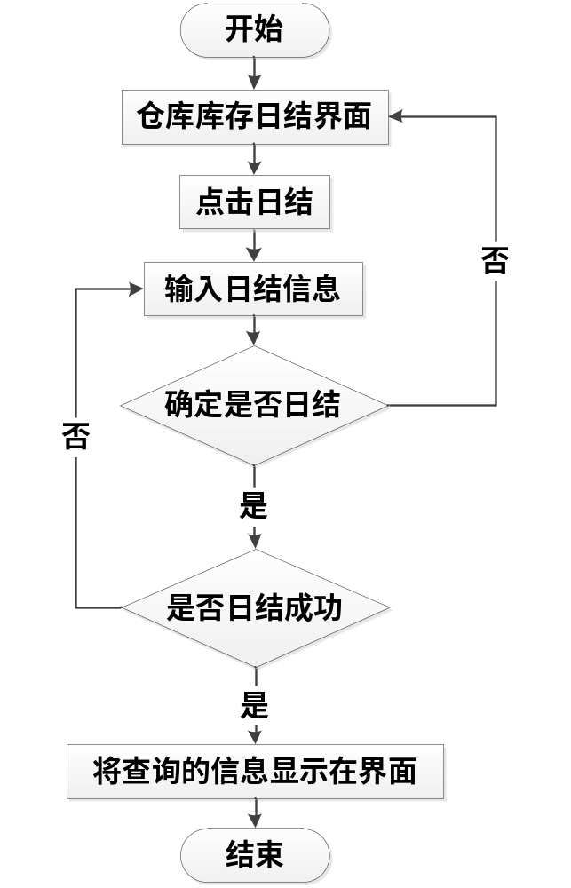
K-2-1 当前库存查询/查询
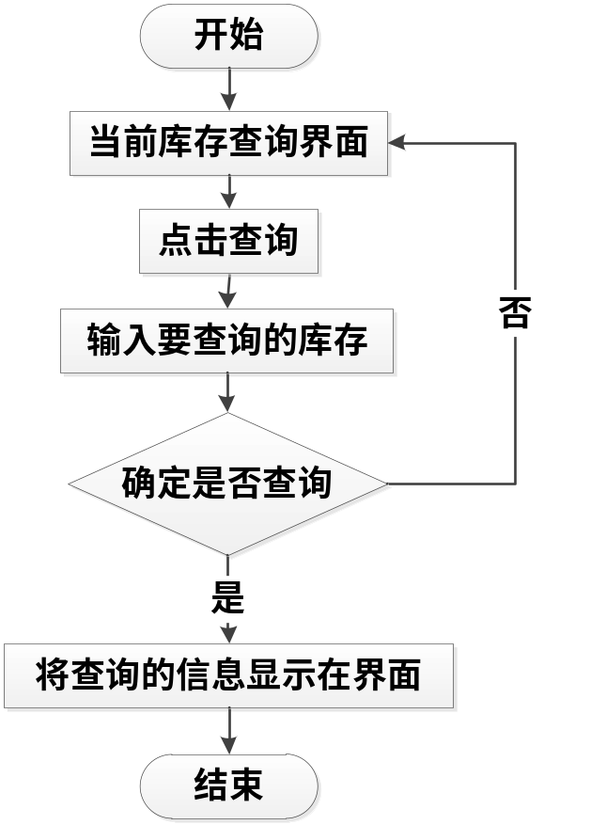
K-3-1 库存分布查询/查询
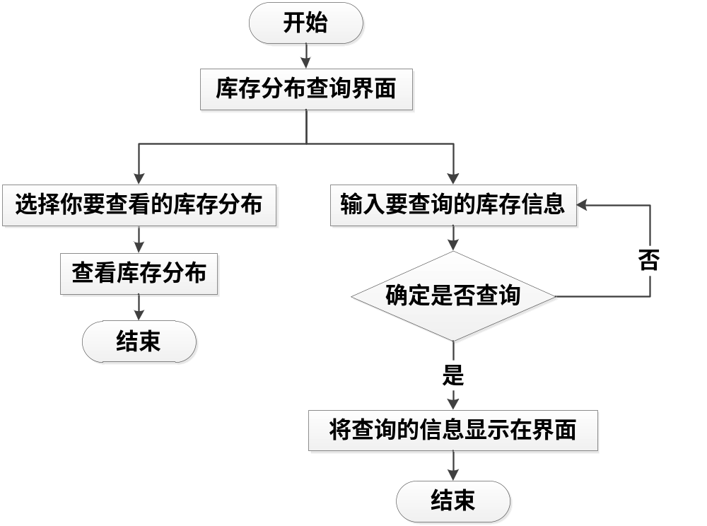
K-5-1库存历史总帐/查询
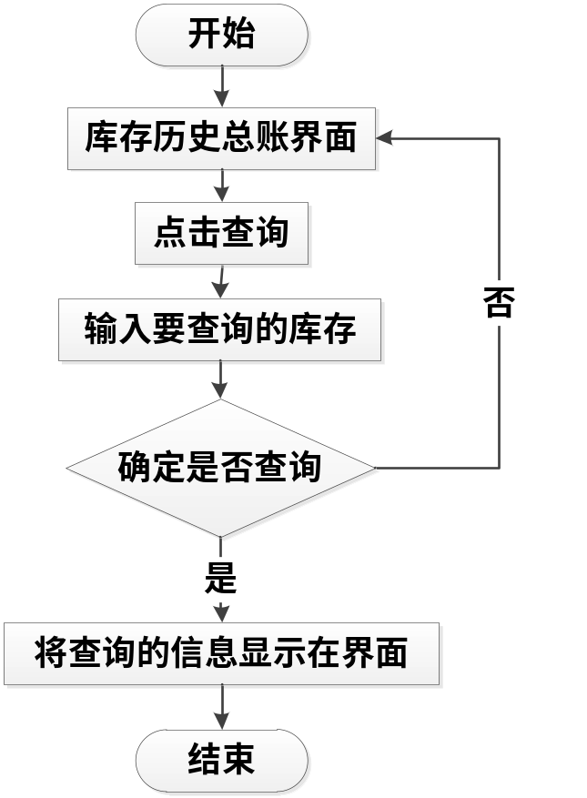
K-6-1库存历史明细/查询
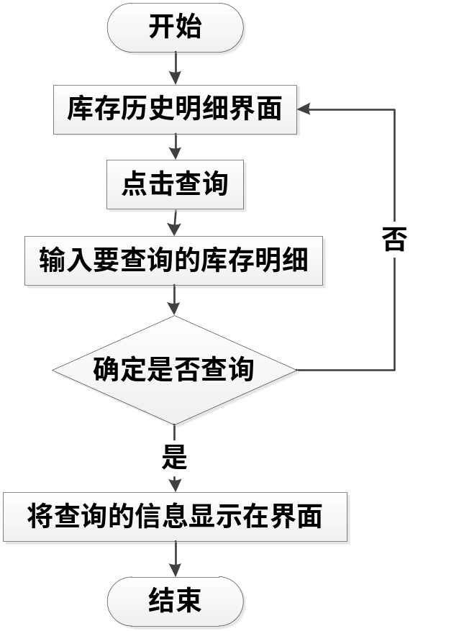
K-7-1货位历史明细/查询
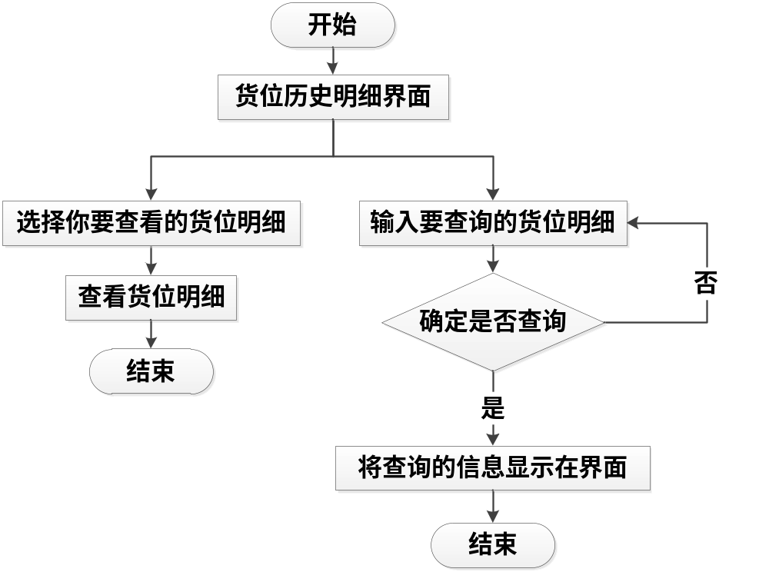

11.8 接口
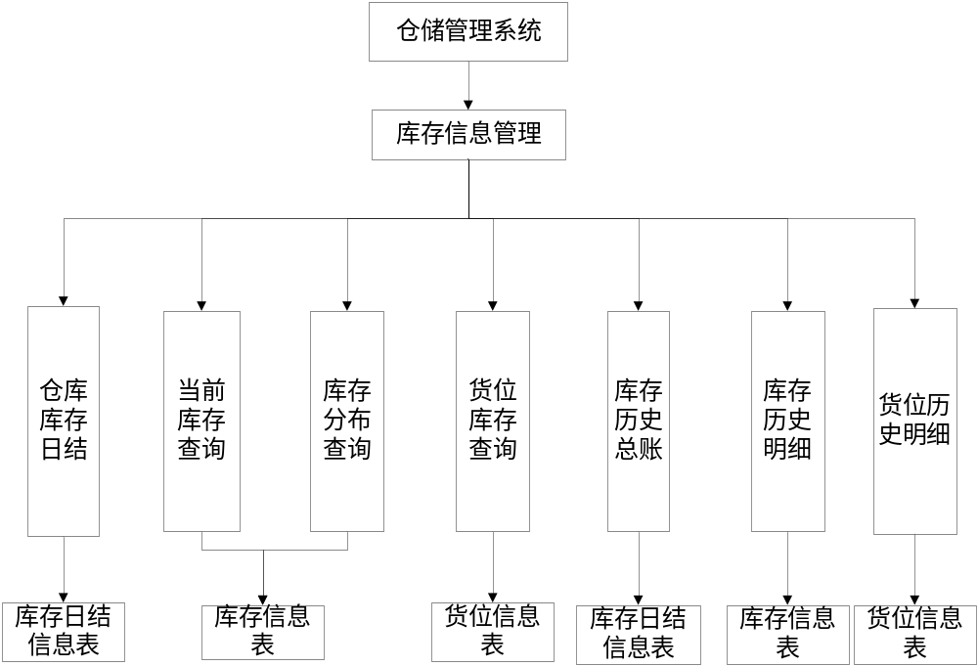

11.11 存储分配
K-1库存信息表
数据表名 | 库存日志信息表【DailyBalance】
主键 | ID
描述
字段名称 | 字段标识 | 字段类型 | 字段长度 | 允许空 | 字段描述
ID | ID | Guid |  | 非空 | 自动编号
结算日期 | SettleDate | 时间型 |  | 非空
仓库编码 | WarehouseCode | 字符型 | 20 | 非空
商品编码 | ProductCode | 字符型 | 20 | 非空
单位编码 | UnitCode | 字符型 | 20 | 非空
期初量 | Beginning | 数字型 | 18,2 | 非空
入库量 | EntryAmount | 数字型 | 18,2 | 非空
出库量 | DeliveryAmount | 数字型 | 18,2 | 非空
盘盈量 | ProfitAmount | 数字型 | 18,2 | 非空
盘亏量 | LossAmount | 数字型 | 18,2 | 非空
结余量 | Ending | 数字型 | 18,2 | 非空
K-2 库存信息表
数据表名 | 库存信息表【Storage】
主键 | StorageCode（存储编码）
描述
字段名称 | 字段标识 | 字段类型 | 字段长度 | 允许空 | 字段描述
存储编码 | StorageCode | 字符型 | 50 | 非空
货位编码 | CellCode | 字符型 | 20 | 非空
存储卷烟编码 | ProductCode | 字符型 | 20
数量 | Quantity | 数字型 | 18,0 | 非空
入库时间 | StorageTime | 时间型 |  | 非空
托盘Rfid | Rfid | 字符型 | 100
入库冻结量 | InFrozenQuantity | 数字型 | 18,0 | 非空
出库冻结量 | OutFrozenQuantity | 数字型 | 18,0 | 非空
是否盘点锁定 | IsLock | 字符型 | 1 | 非空 | 0：否；1：是
并发锁标志 | LockTag | 字符型 | 50
是否可用 | IsActive | 字符型 | 1 | 非空 | 0：不可用；1：可用
更新时间 | UpdateTime | 时间型 |  | 非空
K-3 库区表
数据表名 | 库区信息表【Area】
主键 | AreaCode（库区编码）
描述
字段名称 | 字段标识 | 字段类型 | 字段长度 | 允许空 | 字段描述
库区编码 | AreaCode | 字符型 | 20 | 非空
库区名称 | AreaName | 字符型 | 20 | 非空
简称 | ShortName | 字符型 | 10 | 非空
库区类型 | AreaType | 字符型 | 2 | 非空 | 1：主库区；2：件烟区；  3；条烟区；4：暂存区；  5：备货区；6：残烟区；  7：罚烟区；8：虚拟区；  11：其他区；
入库分配顺序 | AllotInOrder | 数字型 | Int4 | 非空 | < 10000: 自动按顺序分配  > 10000: 手工按顺序分配
出库分配顺序 | AllotOutOrder | 数字型 | Int4 | 非空 | < 10000: 自动按顺序分配  > 10000: 手工按顺序分配
仓库编码 | WarehouseCode | 字符型 | 20 | 非空
描述 | Description | 字符型 | 100
是否可用 | IsActive | 字符型 | 1 | 非空 | 0：不可用；1：可用
更新时间 | UpdateTime | 时间型 |  | 非空
I-4 货架表
数据表名 | 货架信息表【Shelf】
主键 | ShelfCode（货架编码）
描述
字段名称 | 字段标识 | 字段类型 | 字段长度 | 允许空 | 字段描述
货架编码 | ShelfCode | 字符型 | 20 | 非空
货架名称 | ShelfName | 字符型 | 20 | 非空
简称 | ShortName | 字符型 | 10 | 非空
货架类别 | ShelfType | 字符型 | 2 | 非空 | #
储位行数 | CellRows | 数字型 | Int4
储位列数 | CellCols | 数字型 | Int4
货架图X位置 | ImgX | 数字型 | Int4
货架图Y位置 | ImgY | 数字型 | Int4
仓库编码 | WarehouseCode | 字符型 | 20 | 非空
库区编码 | AreaCode | 字符型 | 20 | 非空
描述 | Description | 字符型 | 100
是否可用 | IsActive | 字符型 | 1 | 非空 | 0：不可用；1：可用
更新时间 | UpdateTime | 时间型 |  | 非空
K-5 货位信息表
数据表名 | 货位信息表【Cell】
主键 | CellCode（货位编码）
描述
字段名称 | 字段标识 | 字段类型 | 字段长度 | 允许空 | 字段描述
货位编码 | CellCode | 字符型 | 20 | 非空
货位名称 | CellName | 字符型 | 20 | 非空
简称 | ShortName | 字符型 | 10 | 非空
货位类别 | CellType | 字符型 | 4 | 非空 | #
货位层号 | Layer | 数字型 | Int4 | 非空
储位列号 | Col | 数字型 | Int4 | 非空
货位图X位置 | ImgX | 数字型 | Int4
货位图Y位置 | ImgY | 数字型 | Int4
货位Rfid | Rfid | 字符型 | 100
仓库编码 | WarehouseCode | 字符型 | 20 | 非空
库区编码 | AreaCode | 字符型 | 20 | 非空
货架编码 | ShelfCode | 字符型 | 20 | 非空
预设卷烟编码 | DefaultProductCode | 字符型 | 20
预设最大储量 | MaxQuantity | 数字型 | Int4 | 非空
是否单一货位 | IsSingle | 字符型 | 1 | 非空 | 0：否；1：是
非货位管理  最大托盘数 | MaxPalletQuantity | 数字型 | Int4 | 非空 | 只对非货位管理货位有效
描述 | Description | 字符型 | 100
是否可用 | IsActive | 字符型 | 1 | 非空 | 0：不可用；1：可用
更新时间 | UpdateTime | 时间型 |  | 非空

K-6 库存信息表
数据表名 | 库存信息表【Storage】
主键 | StorageCode（存储编码）
描述
字段名称 | 字段标识 | 字段类型 | 字段长度 | 允许空 | 字段描述
存储编码 | StorageCode | 字符型 | 50 | 非空
货位编码 | CellCode | 字符型 | 20 | 非空
存储卷烟编码 | ProductCode | 字符型 | 20
数量 | Quantity | 数字型 | 18,0 | 非空
入库时间 | StorageTime | 时间型 |  | 非空
托盘Rfid | Rfid | 字符型 | 100
入库冻结量 | InFrozenQuantity | 数字型 | 18,0 | 非空
出库冻结量 | OutFrozenQuantity | 数字型 | 18,0 | 非空
是否盘点锁定 | IsLock | 字符型 | 1 | 非空 | 0：否；1：是
并发锁标志 | LockTag | 字符型 | 50
是否可用 | IsActive | 字符型 | 1 | 非空 | 0：不可用；1：可用
更新时间 | UpdateTime | 时间型 |  | 非空

K-7库存表
数据表名 | 库存日志信息表【DailyBalance】
主键 | ID
描述
字段名称 | 字段标识 | 字段类型 | 字段长度 | 允许空 | 字段描述
ID | ID | Guid |  | 非空 | 自动编号
结算日期 | SettleDate | 时间型 |  | 非空
仓库编码 | WarehouseCode | 字符型 | 20 | 非空
商品编码 | ProductCode | 字符型 | 20 | 非空
单位编码 | UnitCode | 字符型 | 20 | 非空
期初量 | Beginning | 数字型 | 18,2 | 非空
入库量 | EntryAmount | 数字型 | 18,2 | 非空
出库量 | DeliveryAmount | 数字型 | 18,2 | 非空
盘盈量 | ProfitAmount | 数字型 | 18,2 | 非空
盘亏量 | LossAmount | 数字型 | 18,2 | 非空
结余量 | Ending | 数字型 | 18,2 | 非空

11.10 限制条件
功能约束：权限约束。

11.11 测试计划
详细参照测试文档。

